**計算機實習期末Project**

林文仁 111502510

鄭秉軒111502509

一、專題簡介

當我們在構思期末計算機實習專題要做什麽的時候，有位組員忽然想到何不重溫童年玩過的棋盤遊戲 Battleship。於是我們覺得運用這學期新學的Java, JavaFx,以及SceneBuilder來設計一款人與電腦對戰的Battleship。

對於認真閲讀you戲規則的玩家，我們有小彩蛋作爲福利發送。然後玩家可以自行選擇場地大小，海的顔色以及船隻的顔色。如果玩家沒有做任何選擇的話，初始的地圖大小為8X8，海的顔色為淺藍色，船隻的顔色為黑色。

海戰棋（Battleship）是一個雙人玩的策略型猜謎you戲，由Clifford Von Wickler在20世紀初發明。在成爲圖遊戲之前，人們是用筆和紙張來玩。兩位玩家在地圖上佈置自己所有的戰艦位置，就開始輪流進攻猜測對方戰艦的所在位置。

二、遊戲規則說明

規則：每張地圖會對應不同的船隻數量（船隻數量=場地邊長/2）。玩家需先放置相應的船隻數量（數字由船隻數量依序遞減到1爲止而數字就是每艘船會占用的格數以及它的生命值。），船隻的放置方法為：滑鼠左鍵為竪放而滑鼠右鍵為橫放。玩家在安置船隻的時候，電腦會根據地圖邊界以及周遭環境做判別：每一艘船的相鄰位置都不可以有其他船艦並且不可以超出地圖。當玩家橫放船隻時，電腦會從玩家所選的格子作爲船隻的第一格然後往右數。當玩家竪放船隻時，電腦會從玩家所選的格子作爲船隻的第一格然後往左數。當船隻有可能超出地圖邊界或者相鄰位置已經有船隻被安置時便無法放置。

勝利條件: 由玩家開始輪流與電腦向對方的棋盤點擊空白格子，當一方擊中另一方的船隻時，該格便會呈現紅色反之則會變成地圖的顔色。當擊中時便會獲得連擊的功能（點選已經射擊過的格子不會浪費步數或中斷連擊功能），當電腦的一艘船的相應格子數都被擊中代表那隻船已經被擊沉，地圖旁邊的數字也會隨之消失。遊戲的勝利鑰匙就是誰先把對方所有的船隻擊沉就獲勝。

1. 視窗介紹與功能

開始畫面:有三個按鈕，分別為Rule Start 和 Setting

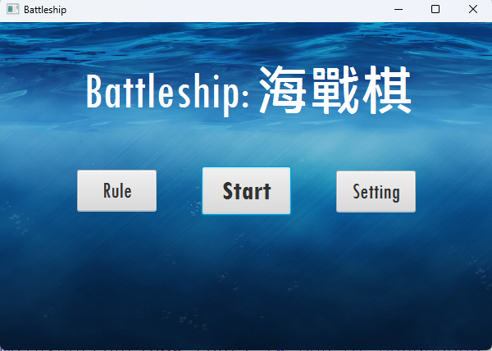

點擊Rule:會有遊戲規則和勝利條件，需要用return 和next來切換頁面

在閱讀完規則後則按Back to Menu回到主選單

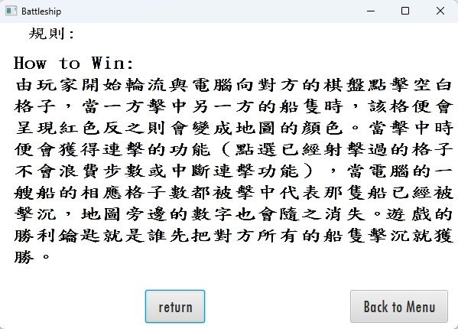 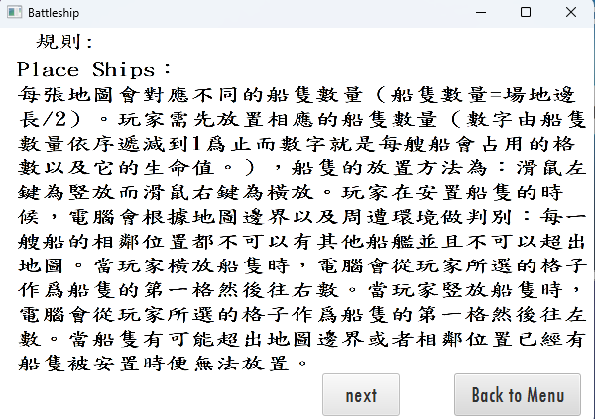

點擊Setting:

我們共有三項設定可以調整，分別是場地大小，場地顏色和船隻顏色，都是radio button，每三個編入一個toggle group即可設為單選

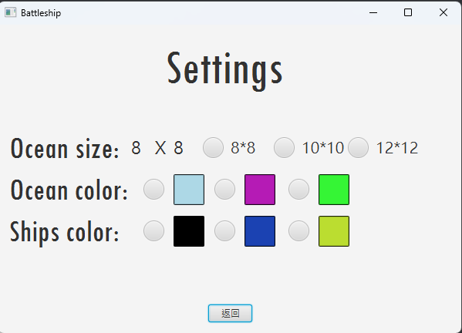 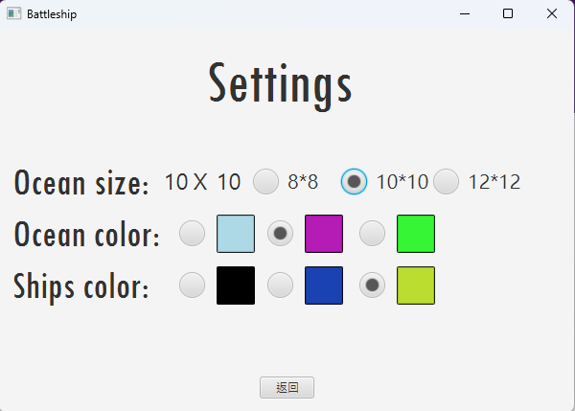

點擊Start:螢幕上會出現我方場地和敵方場地，首先要用右鍵橫放，左鍵豎放來設置我方的船隻，順序為由大到小。

在放置完船之後，就可以開始攻擊敵方的場地，擊中的話就可以繼續連擊，且擊中時會變紅色，然後在擊沉一整艘船時，最右邊的Remain會將對應的船隻tag消除，方便玩家記憶

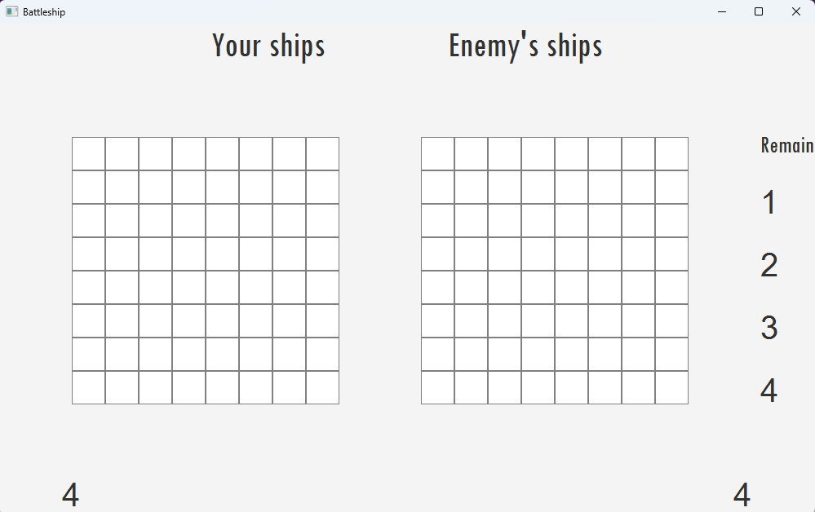 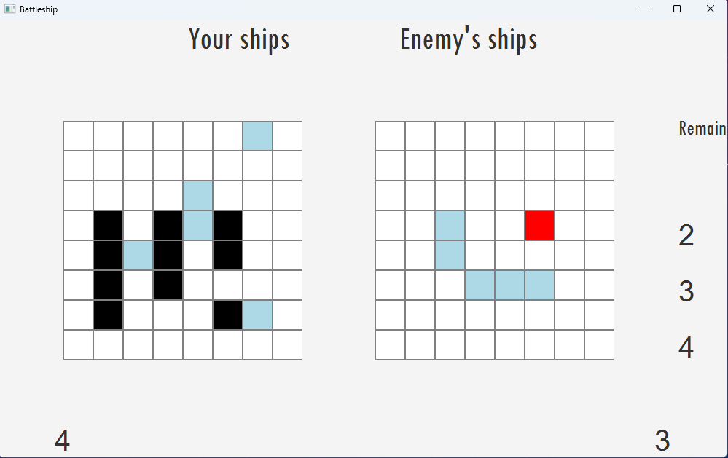

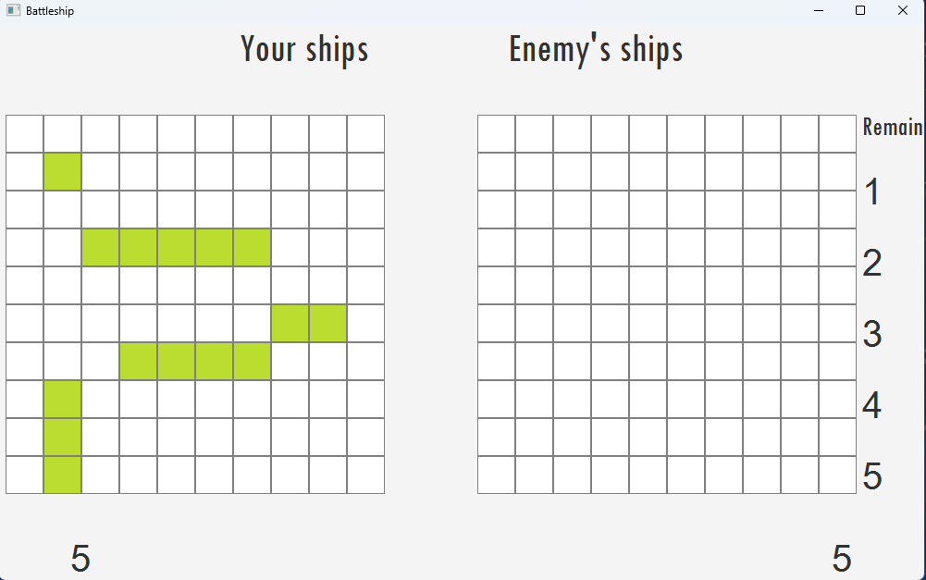 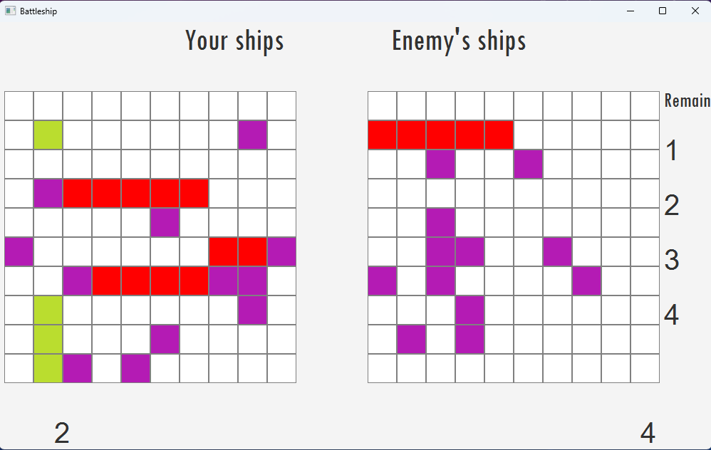

遊戲結果:

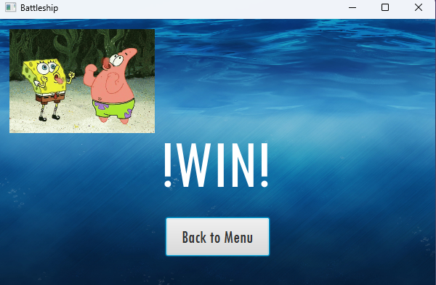 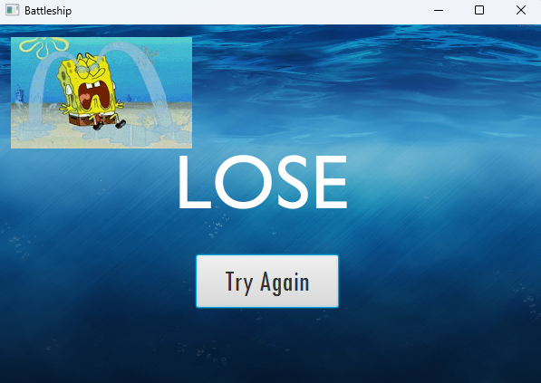

小彩蛋:在讀完規則後主畫面會有可愛的小軍艦巡航

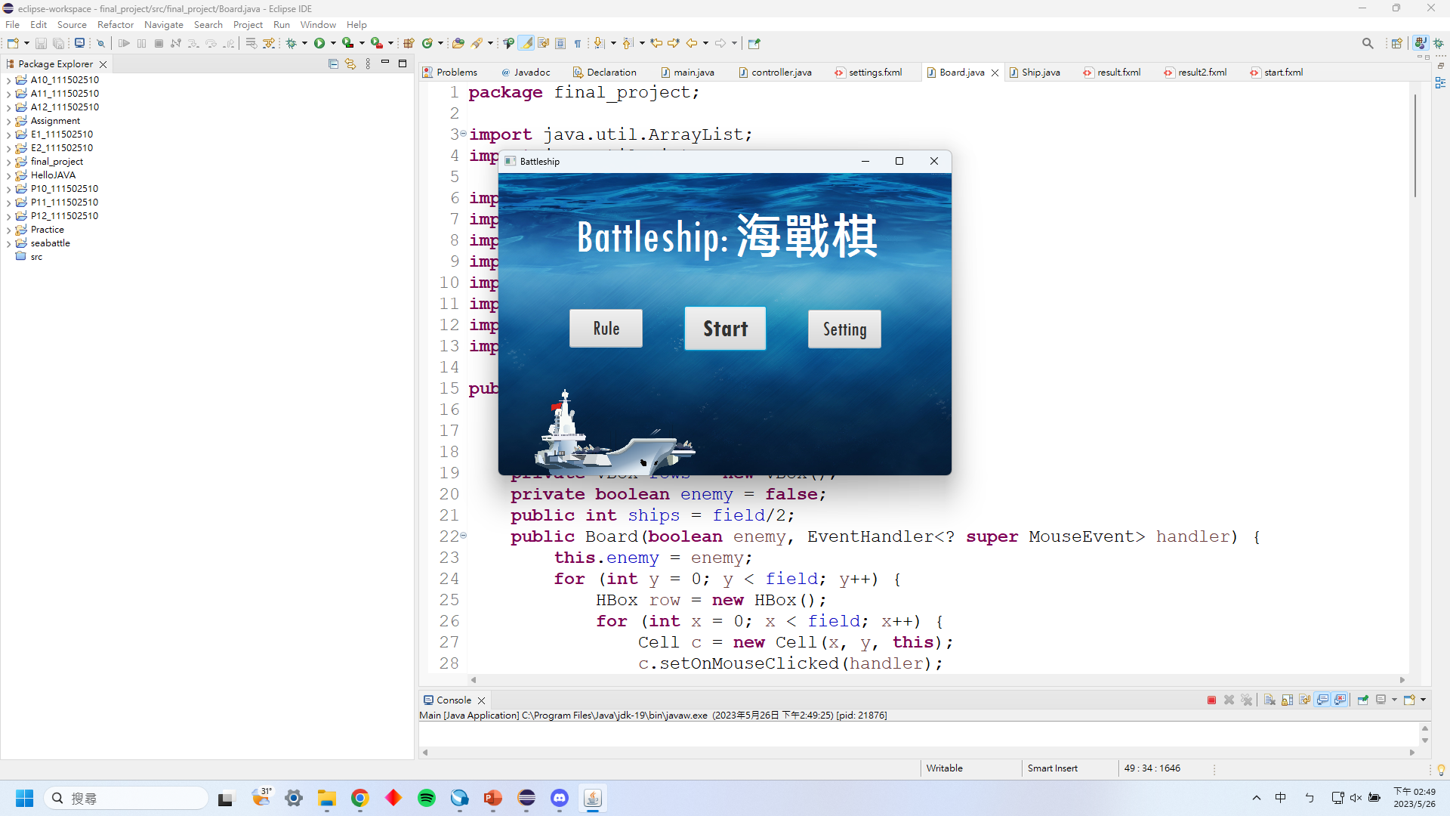

四、問題與解決方案

電腦的進攻模式:

1. 我們一開始是設定電腦的每一步進攻都是random但是這樣玩家的遊戲體驗會很差因為太容易取得勝利。
2. 再來我們設定當電腦擊中一格時，電腦會去偵測那格的四周然後再依序進攻那四格。再去鎖定擊中的那一格然後再循環一次。
3. 我們最後幫電腦設定每擊中船隻時便進行記錄。當擊中船隻和鎖定方向時，就會持續朝那個方向進攻直到擊沉。當鎖定那個方向但射擊到空白格子時，下一次的射擊方向就變成相反方向然後上一個擊中的格子更改為第一次擊中的格子。然後持續射擊直到擊沉再清空擊中記錄。

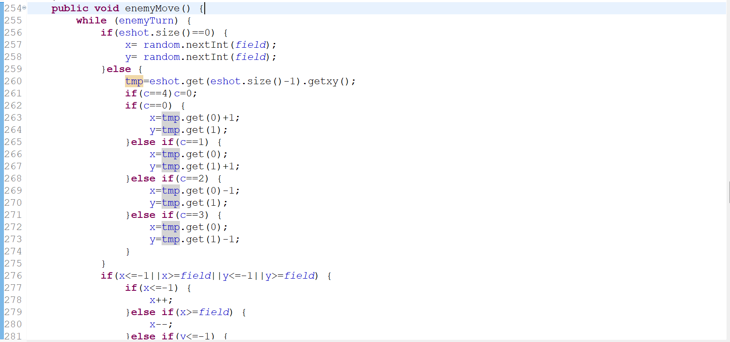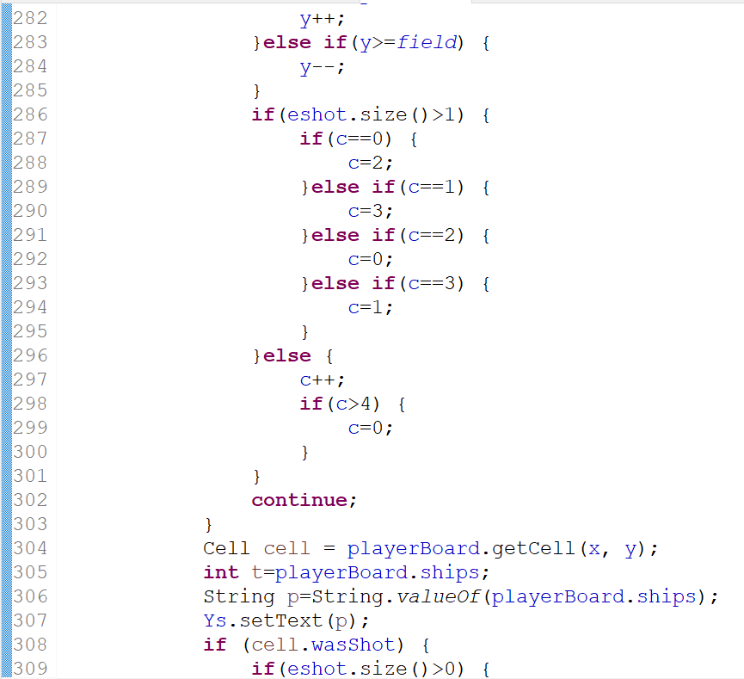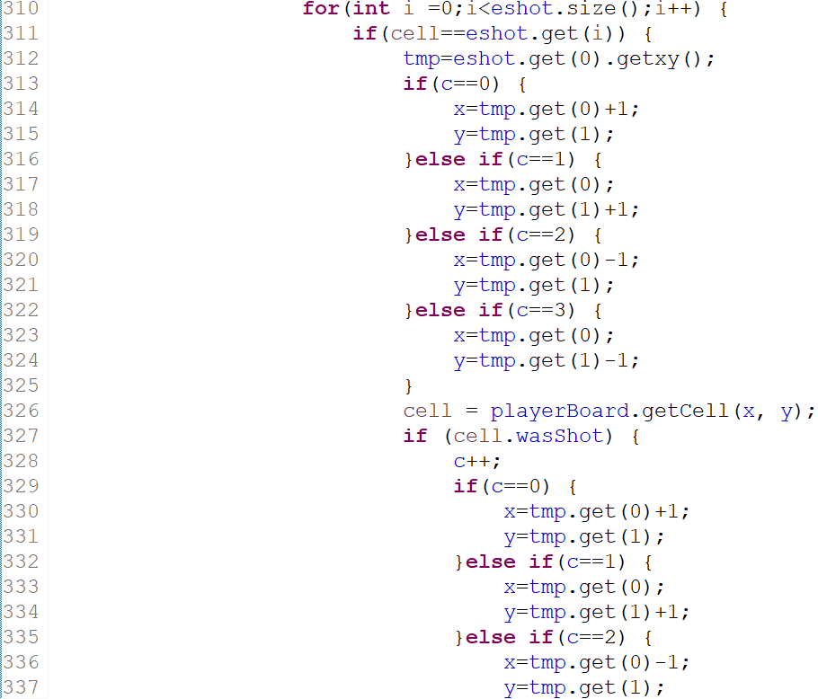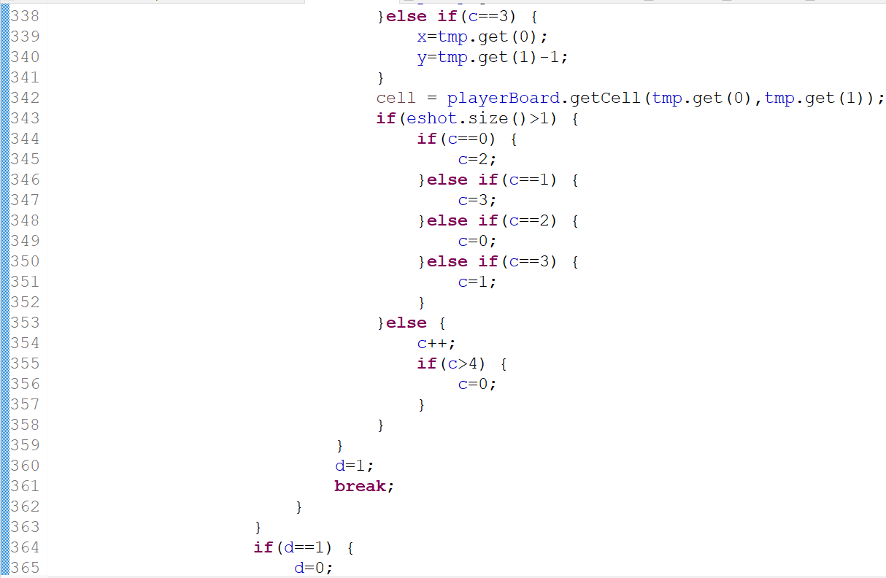

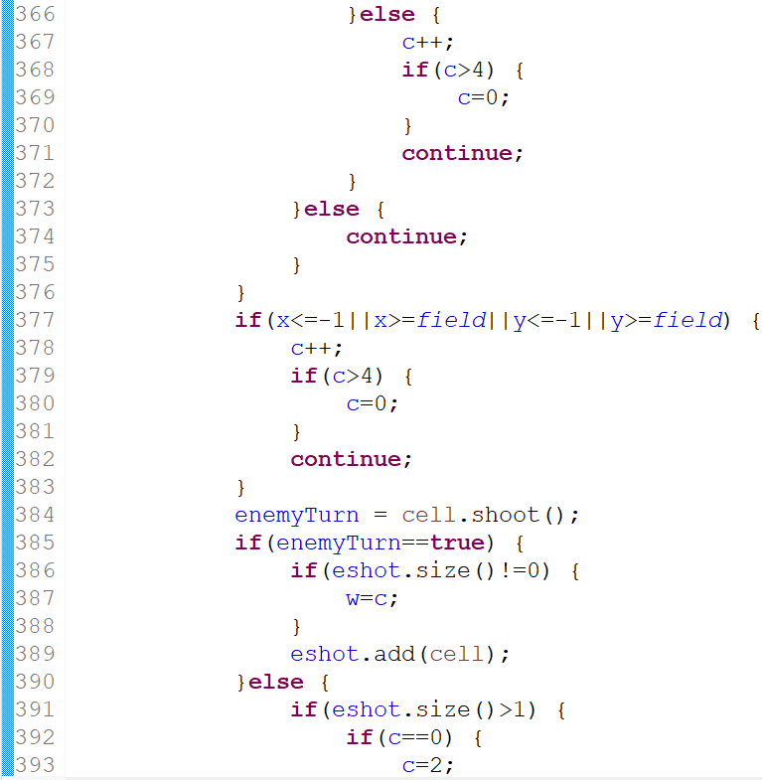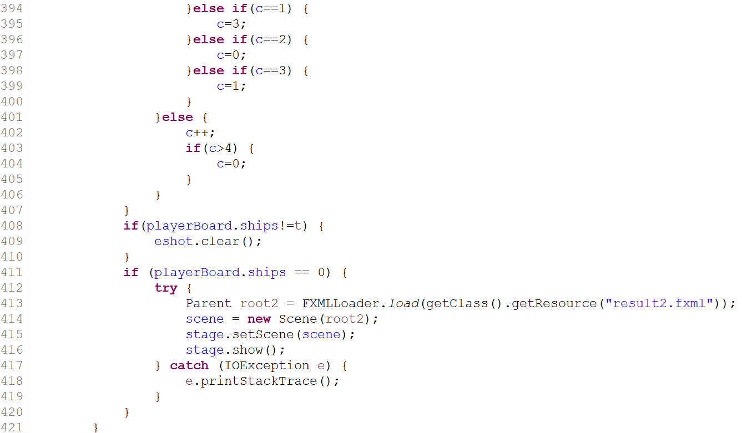

1. 邊界問題: 當判定是不是邊界時，我們有設定射擊的格子的x和y 坐標不能小於等於-1，也不能大於等於地圖邊長。如果是在擊中的狀態下進行下格目標偵測時，我們會讓電腦順時針旋轉下一個方向進行偵測。

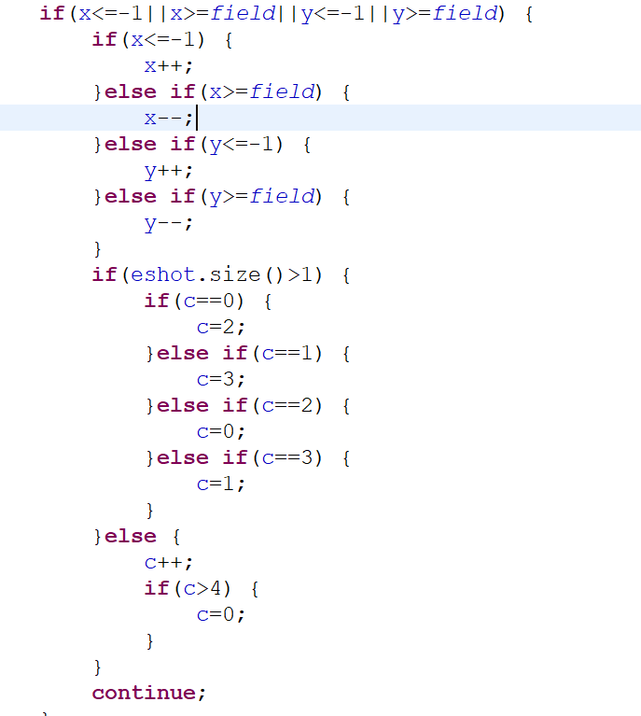

Class間傳值:

要在function前加上static，傳遞的變數也要加上static才能在其他class中讀取。

五、結論和未來展望

海戰棋是一款在3C產品沒有普及前曾經風靡歐美的棋盤遊戲。我們的目標就是為之前玩過海戰棋的人們重溫童年。如果把這個項目繼續延伸下去，我們還會增加不同情況下的音效，創立2V2的模式，還有增加在不同海域會觸發不同的場地效果等等。 我們組在做project的時候過於拘泥在棋盤遊戲的概念而忽略了許多可以增加的元素。然後我們在報告的時候沒有更多的介紹自己的程式碼也沒有邀請觀眾上來玩。